1, Napiš, z čeho se skládá vnitřní energie těles.  Jakou má značku a jednotku |  | 2, Jak se projeví zvýšení vnitřní energie tělesa a naopak?
3, Napiš rozdíly mezi teplem a teplotou. |  | 4, Na čem závisí odevzdané či přijaté teplo? Napiš vzorec a popiš jednotlivé veličiny.
5, Doplň tabulku:  Látka c (kJ/kg . ˚C)  Chrom  Olovo  Železo  Voda  Hliník |  | 6, Jaké rozeznáváme způsoby tepelné výměny (šíření tepla)?
7,Napiš nad nebo pod šipky názvy jednotlivých skupenství.
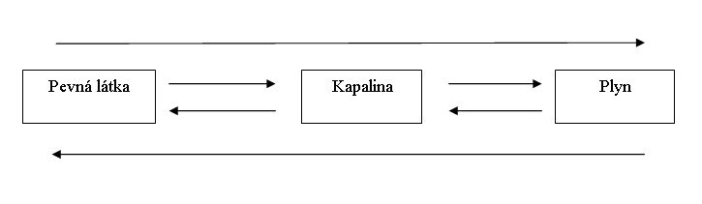

8.Co je to tepelný vodič? Uveď 2 příklady. | 9. Co je nejlepším izolantem?

